Sul portale [www.idcloud.it](http://www.idcloud.it), selezionare il tipo di casella desiderata.

Con il codice AWN-2018/20 verrà applicato uno sconto del 20% la Standard o Professional.

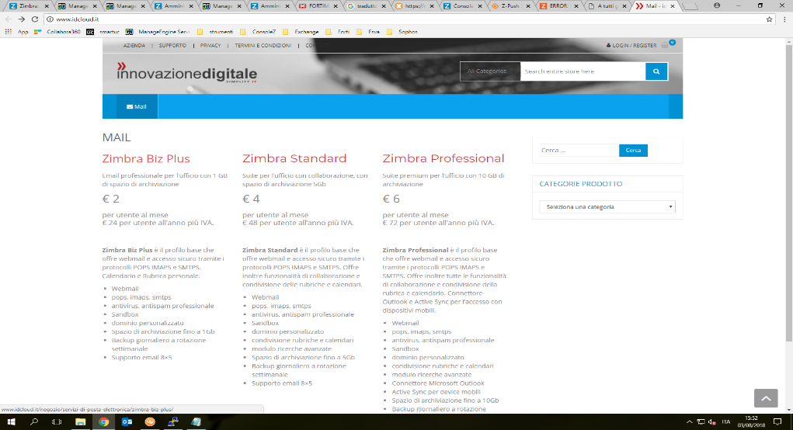

Una volta scelta la casella desiderata, cliccare su “Aggiungi al carrello”.

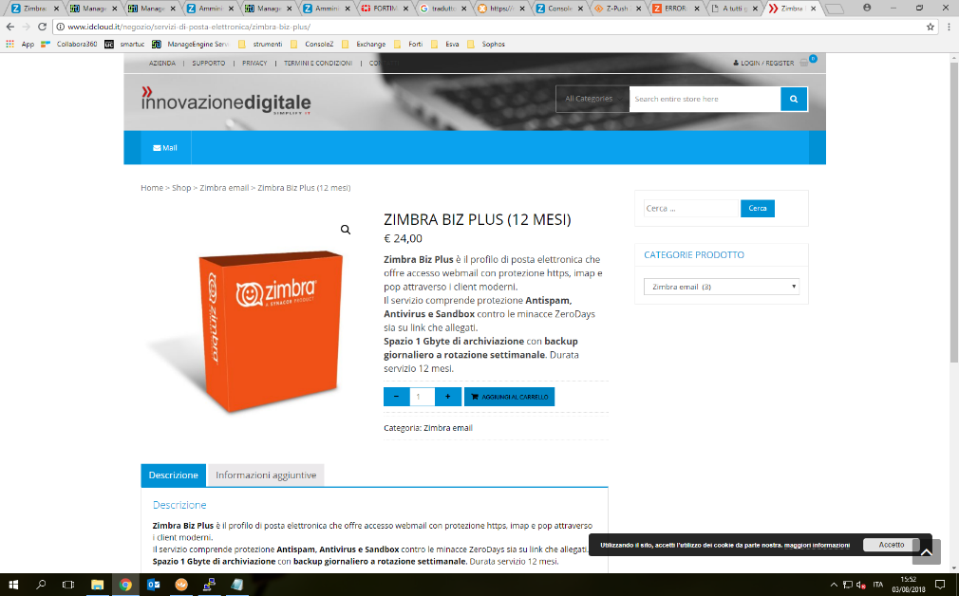

Cliccare su “Visualizza carrello”.

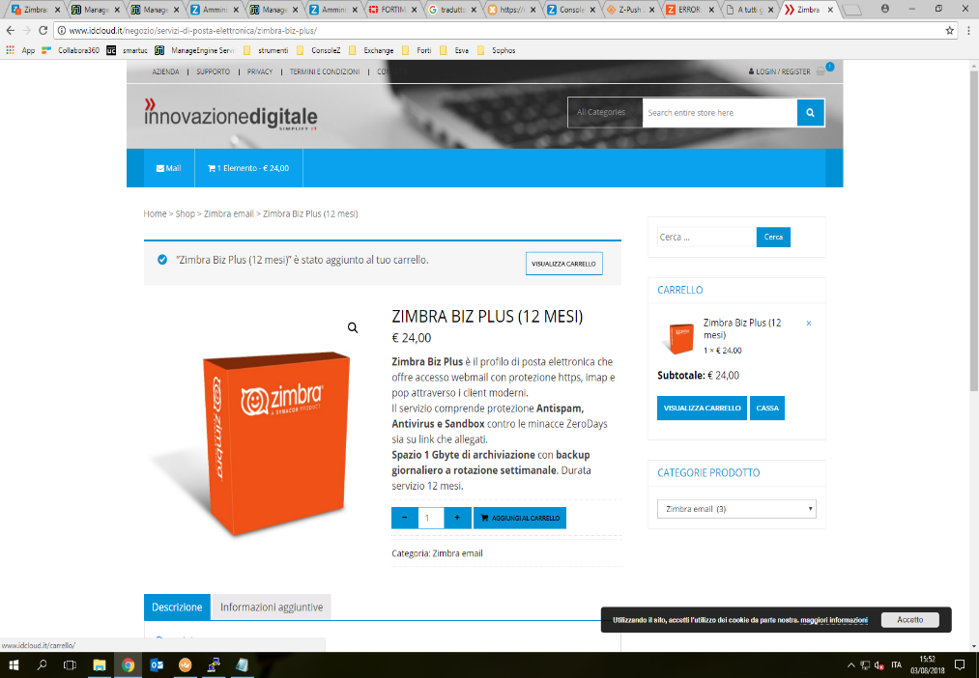

Inserire il coupon, selezionare “applica coupon” e “concludi ordine”.

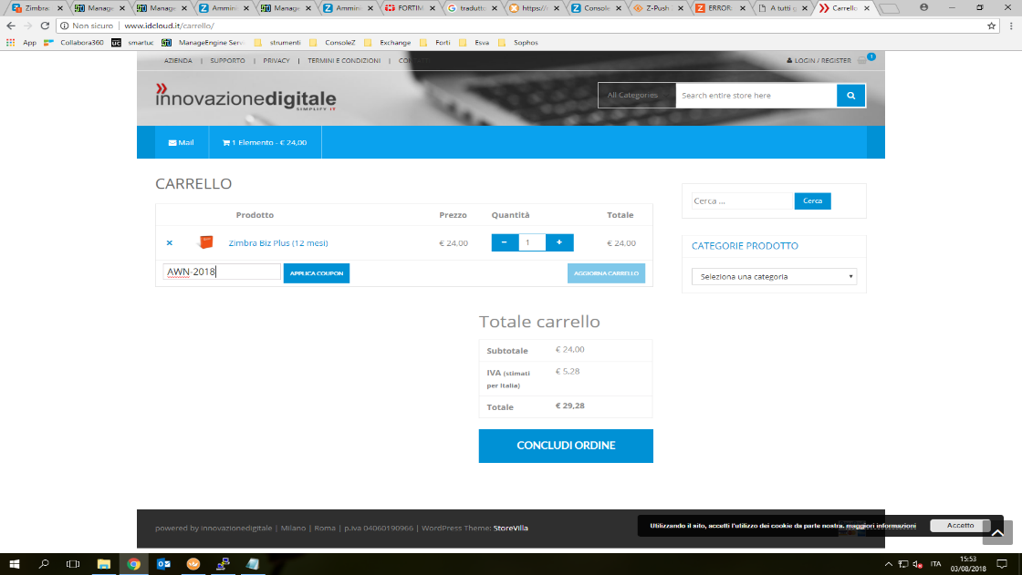

Inserire i propri dati e in “indirizzo email ” inserire la casella di posta awn che si desidera mantenere.

